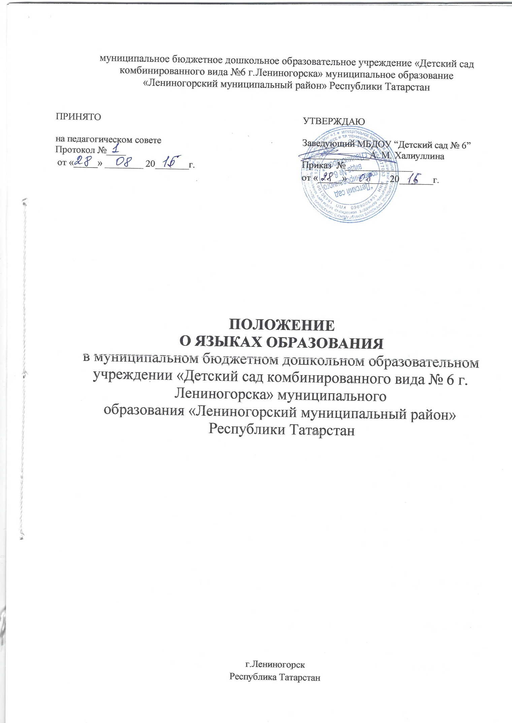

1. Общие положения
1.1.Настоящее Положение о языках образования (далее - Положение) в муниципальном бюджетном дошкольном образовательном учреждении «Детский сад комбинированного вида № 6 г.Лениногорска» (далее - ДОУ) разработано в соответствии Конституцией РФ, Семейным Кодексом РФ, требованиями Федерального закона от 29.12.2012 года № 273-ФЗ «Об образовании в Российской Федерации», закона РФ от 01.06.2005 № 53-Ф3 «О государственном языке Российской Федерации», закона РТ от 01.07.2004 года № 44-ЗРТ «О государственных языках Республики Татарстан и других языках в Республике Татарстан», Устава ДОУ.
1.2. Положение определяет языки образования в ДОУ.
1.3. В соответствии с п. 4 ст. 14 Федерального закона «Об образовании в Российской Федерации» от 29.12.2012 г. № 273-ФЗ (далее - № 273-ФЗ) граждане Российской Федерации имеют право на получение дошкольного образования на родном языке из числа языков народов Российской Федерации, а также право на изучение родного языка из числа языков народов Российской Федерации в пределах возможностей, предоставляемых системой образования, в порядке, установленном законодательством об образовании. Изучение родного языка из числа языков народов Российской Федерации в рамках имеющих государственную аккредитацию образовательных программ осуществляются в соответствии с федеральными государственными образовательными стандартами.
1.4. На основании № 273-ФЗ, а именно статьи 14 и пункта 6статьи 12, в его взаимосвязи с пунктом 3 статьи 30, а также пунктами 1 и 3 статьи 44, в Российской Федерации гарантируется выбор языка обучения и воспитания в пределах возможностей, предоставляемых системой образования.
1.5. Согласно пункта 2 статьи 63 Семейного кодекса РФ от 29 декабря 1995 № 223-ФЗ, родители имеют право выбора формы получения образования детьми. Принимая во внимание Приказ Министерства образования и науки РФ от 17 октября 2013 года № 1155 «Об утверждении ПОЛОЖЕНИЕ о языках образования в МБДОУ «Детского сада № 6» федерального государственного образовательного стандарта дошкольного образования», а именно пункт 2.11.2 и подпункт 9 пункта 1.4, учитывая образовательные потребности детей, а также интересы и мотивы семьи и то, какой язык (русский или татарский) является родным языком воспитанника, опираясь на конституционные гарантии, закреплённые в статьях 26 и 43 Конституции РФ, во взаимосвязи со статьями 6 (часть2), 17 (часть 3), 19 (часть 2), 28, 55 (части 2 и 3) родители имеют право на выбор языка образования.
1.6.ДОУ обеспечивает открытость и доступность информации о языках образования путем размещения настоящего Положения на официальном сайте ДОУ в сети Интернет по адресу https://edu.tatar.ru/l-gorsk/dou6.
1.7. Изменения и дополнения в настоящее Положение вносятся с учётом изменения действующих законов и утверждаются приказом заведующей.
1.8. Срок данного положения не ограничен. Положение действует до принятия нового, при этом старое положение автоматически теряет силу и не подлежит хранению.
2.Языки образования
2.1. ДОУ гарантируется получение дошкольного образования на государственном языке Российской Федерации. Право воспитанников на пользование государственным языком Российской Федерации в ДОУ обеспечивается путём получения ими дошкольного образования на русском языке.
2.2. В ДОУ образовательная деятельность осуществляется на государственном (русском) языке Российской Федерации. Преподавание и изучение государственных языков республик РФ не осуществляется в ущерб преподаванию и изучению государственного языка РФ.
2.3. В ДОУ организовано обучение татарскому языку, как одному из государственных языков республик РФ в соответствии с законодательством Республики Татарстан.
2.4. В ДОУ обеспечивается право граждан Российской Федерации на добровольное изучение родного языка из числа языков народов Российской Федерации и государственных языков республик, находящихся в составе Российской Федерации. Обучение татарскому языку происходит при наличии согласия их родителей (законных представителей).
2.5. Наружное оформление ДОУ (вывеска), ведение документации обеспечивается на двух языках: русском и татарском.
2.6. Внутреннее оформление ДОУ (название стендов и т.д.), ведение документации обеспечивается на русском языке.
3.Образовательная деятельность
3.1.Планирование образовательной деятельности с детьми (организованной образовательной деятельности и образовательной деятельности в режимные моменты) осуществляется ДОО в соответствии с основной образовательной программой дошкольного образования (далее – ООП ДОУ) и допустимым объемом образовательной нагрузки на детей, определенным санитарно-эпидемиологическими правилами и нормативами СанПиН «Санитарно-эпидемиологические требования к устройству, содержанию и организации режима работы дошкольных образовательных организаций».
3.2.В соответствии с частью 6 статьи 12 Федерального закона от 29 декабря 2012 г. № 273-ФЗ «Об образовании в Российской Федерации» ООП ДОУ разрабатывается и утверждается ДОУ самостоятельно в соответствии с Федеральным государственным образовательным стандартом дошкольного образования (далее – ФГОС ДО), утвержденным приказом Министерства образования и науки Российской Федерации от 17.10.2013 №1155, и с учетом соответствующих примерных образовательных программ дошкольного образования.
3.3. Организованная образовательная деятельность по реализации ООП ДОУ осуществляется на русском языке.
3.4. В соответствии с ФГОС ДО часть ООП ДОУ, формируемая участниками образовательных отношений, учитывает образовательные потребности, интересы и мотивы детей, членов их семей и педагогов. В ее рамках по заявлению родителей (законных представителей) организовывается обучение воспитанников ДОУ татарскому языку.
3.5. Обучение воспитанников ДОУ татарскому (родному) языку начинается с 2-х лет. Оно проводится воспитателем по обучению дошкольников татарскому языку в рамках режима дня в игровых формах 2 раза в неделю.
3.6. Обучение детей татарскому языку в рамках организованной образовательной деятельности проводится в старшей и подготовительной воспитателем по обучению дошкольников татарскому языку 1 – 2 раза в неделю.
3.7. Содержание образования определяется основной образовательной программой дошкольного образования ДОУ, которая принимается педагогическим советом ДОУ и утверждается приказом заведующего ДОУ.
3.8. Воспитатель по обучению дошкольников татарскому языку ведет индивидуальную работу с воспитанниками в свободное от организованной образовательной деятельности время, создают языковую среду в общении с воспитанниками в течение дня с целью закрепления ранее изученного материала с детьми, чьи родители заявили о своем желание изучать татарский язык.
3.9. Воспитатель по обучению дошкольников татарскому языку участвует в создании языковой среды во всех группах.
3.10. Мероприятия, проводимые в ДОУ, организуются на русском языке.
3.11. Мероприятия могут быть организованы на русском и на татарском языках в зависимости от их целей, тематики, целевой аудитории и иных факторов.

